Tempo de deslocamento para o trabalho e características sociodemográficas no Distrito Federal
DanieL Sobrenome, Marina Amorim Ferreira e Pedro Souza
2026-06-21

Introdução
Este trabalho analisa o tempo de deslocamento para o trabalho no Distrito Federal, considerando características sociodemográficas da população. O objetivo é observar como o tempo gasto no trajeto até o trabalho se distribui segundo sexo, cor/raça, escolaridade e renda.
A discussão sobre deslocamento ao trabalho é relevante porque a mobilidade urbana afeta diretamente o acesso da população às oportunidades de emprego, aos serviços urbanos e à qualidade de vida. No Distrito Federal, essa questão é especialmente importante devido à concentração de postos de trabalho em algumas Regiões Administrativas e à existência de fluxos diários entre diferentes áreas do território.
Este estudo dialoga com a pesquisa de Gonçalves (2024), que analisou os deslocamentos ao trabalho e os meios de transporte utilizados pelos grupos populacionais do Distrito Federal a partir da PDAD 2021. O autor mostrou que os deslocamentos para o trabalho estão relacionados às características socioeconômicas dos trabalhadores e aos diferentes meios de transporte utilizados.
As perguntas que orientam esta análise são: como se distribui o tempo de deslocamento para o trabalho? Há diferença no tempo de deslocamento segundo sexo? Há associação entre tempo de deslocamento e cor/raça? Há associação entre tempo de deslocamento e escolaridade? Como a renda se distribui entre as diferentes faixas de tempo de deslocamento?

Métodos
Foram utilizados dados da Pesquisa Distrital por Amostra de Domicílios, organizados previamente na base base_final.csv. A análise foi realizada no software R, com uso de tabelas de frequência, tabelas de contingência, percentuais por coluna, teste qui-quadrado e boxplot.
## 'data.frame': 20088 obs. of 14 variables:
## $ X : int 1 2 3 4 5 6 7 8 9 10 ...
## $ unidade_planejamento : chr "Central" "Central" "Central" "Central" ...
## $ regiao_administrativa: chr "Plano Piloto" "Plano Piloto" "Plano Piloto" "Plano Piloto" ...
## $ local_trabalho : chr "Central" "Oeste" "Central" "Central" ...
## $ meio_transporte : chr "Automóvel" "Automóvel" "Automóvel" "Automóvel" ...
## $ tempo_deslocamento : chr "Até 30 minutos" "Até 30 minutos" "Até 30 minutos" "Até 30 minutos" ...
## $ renda : num 10782 9404 2293 1674 18346 ...
## $ escolaridade : chr "Superior completo" "Superior completo" "Superior incompleto" "Superior incompleto" ...
## $ sexo : chr "Masculino" "Masculino" "Feminino" "Masculino" ...
## $ cor_raca : chr "Outros" "Branca" "Branca" "Branca" ...
## $ peso_amostral_morador: num 4.81 16.24 17.25 28.86 19.59 ...
## $ pop_ajustada : int 409 3070 2415 2280 2938 2280 3483 1319 2188 427 ...
## $ pos_estrato : int 530140108 530120109 530120206 530120105 530120110 530120105 530120208 530120115 530120215 530140208 ...
## $ peso_upt : num 0.412 0.412 0.412 0.412 0.412 ...
## [1] "X" "unidade_planejamento" "regiao_administrativa"
## [4] "local_trabalho" "meio_transporte" "tempo_deslocamento"
## [7] "renda" "escolaridade" "sexo"
## [10] "cor_raca" "peso_amostral_morador" "pop_ajustada"
## [13] "pos_estrato" "peso_upt"

Variáveis utilizadas
Tabela 1: Descrição das variáveis utilizadas no estudo.
Variavel | Descricao | Tipo
tempo_deslocamento | Tempo de deslocamento para o trabalho | Qualitativa ordinal
sexo | Sexo do morador | Qualitativa nominal
cor_raca | Cor ou raça declarada | Qualitativa nominal
escolaridade | Nível de escolaridade | Qualitativa ordinal
renda | Renda individual | Quantitativa contínua
unidade_planejamento | Unidade de Planejamento Territorial | Qualitativa nominal
meio_transporte | Principal meio de transporte utilizado | Qualitativa nominal
peso_upt | Peso amostral por UPT | Quantitativa contínua

Preparação das variáveis
Foram realizados alguns agrupamentos para facilitar a interpretação das tabelas e evitar categorias com frequências muito pequenas. As categorias “Amarela” e “Indígena” foram agrupadas em “Outras”. A escolaridade foi agrupada em três níveis: até fundamental, ensino médio e superior. Para as análises com cor/raça e escolaridade, o tempo de deslocamento foi agrupado em três categorias.

Resultados

Frequências simples
Tabela 2: Frequência do tempo de deslocamento.
Var1 | Freq
Até 30 minutos | 12817
Entre 30 minutos e 1 hora | 5598
Entre 1 hora e 1 hora e 30 minutos | 1300
Entre 1 hora e 30 minutos e 2 horas | 0
Acima de 2 horas | 0

Tabela 3: Frequência por sexo.
Var1 | Freq
Feminino | 8942
Masculino | 11146

Tabela 4: Frequência por cor/raça agrupada.
Var1 | Freq
Branca | 8456
Outras | 280
Outros | 9101
Preta | 2251

Tabela 5: Frequência por escolaridade agrupada.
Var1 | Freq
Até fundamental | 2686
Ensino médio | 6262
Superior | 11140

Tempo de deslocamento e sexo
Tabela 6: Tempo de deslocamento por sexo.
 | Feminino | Masculino
Até 30 minutos | 5743 | 7074
Entre 30 minutos e 1 hora | 2476 | 3122
Entre 1 hora e 1 hora e 30 minutos | 556 | 744
Entre 1 hora e 30 minutos e 2 horas | 0 | 0
Acima de 2 horas | 0 | 0

Tabela 7: Percentual do tempo de deslocamento por sexo.
 | Feminino | Masculino
Até 30 minutos | 65.45 | 64.66
Entre 30 minutos e 1 hora | 28.22 | 28.54
Entre 1 hora e 1 hora e 30 minutos | 6.34 | 6.80
Entre 1 hora e 30 minutos e 2 horas | 0.00 | 0.00
Acima de 2 horas | 0.00 | 0.00
##
## Pearson's Chi-squared test
##
## data: tab_sexo
## X-squared = NaN, df = 4, p-value = NA
Os percentuais por coluna permitem comparar a distribuição do tempo de deslocamento dentro de cada grupo de sexo.

Tempo de deslocamento e cor/raça
Tabela 8: Tempo de deslocamento por cor/raça.
 | Branca | Outras | Outros | Preta
Até 30 minutos | 5920 | 175 | 5437 | 1285
Entre 30 minutos e 1 hora | 2036 | 69 | 2748 | 745
Acima de 1 hora | 390 | 28 | 715 | 167

Tabela 9: Percentual do tempo de deslocamento por cor/raça.
 | Branca | Outras | Outros | Preta
Até 30 minutos | 70.93 | 64.34 | 61.09 | 58.49
Entre 30 minutos e 1 hora | 24.39 | 25.37 | 30.88 | 33.91
Acima de 1 hora | 4.67 | 10.29 | 8.03 | 7.60
##
## Pearson's Chi-squared test
##
## data: tab_cor
## X-squared = 254.91, df = 6, p-value < 2.2e-16
A variável cor/raça foi analisada com categorias agrupadas porque algumas categorias tinham baixa frequência. Esse agrupamento reduz problemas nas tabelas de contingência e facilita a interpretação.

Tempo de deslocamento e escolaridade
Tabela 10: Tempo de deslocamento por escolaridade.
 | Até fundamental | Ensino médio | Superior
Até 30 minutos | 1566 | 3447 | 7804
Entre 30 minutos e 1 hora | 783 | 2053 | 2762
Acima de 1 hora | 259 | 587 | 454

Tabela 11: Percentual do tempo de deslocamento por escolaridade.
 | Até fundamental | Ensino médio | Superior
Até 30 minutos | 60.05 | 56.63 | 70.82
Entre 30 minutos e 1 hora | 30.02 | 33.73 | 25.06
Acima de 1 hora | 9.93 | 9.64 | 4.12
##
## Pearson's Chi-squared test
##
## data: tab_escolaridade
## X-squared = 471.47, df = 4, p-value < 2.2e-16
A escolaridade foi agrupada em três níveis para tornar a comparação mais clara e evitar categorias com frequências pequenas.

Tempo de deslocamento e renda
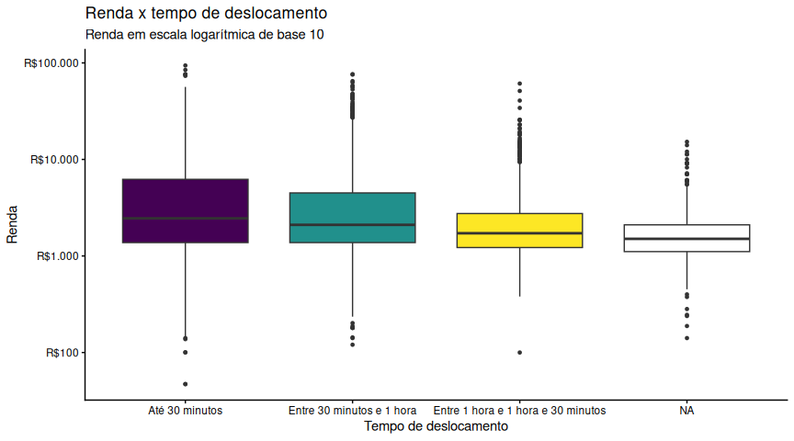
O boxplot permite comparar a distribuição da renda entre as faixas de tempo de deslocamento. A escala logarítmica foi utilizada porque a variável renda apresenta valores muito dispersos.

Discussão
Os resultados indicam que o tempo de deslocamento para o trabalho não se distribui da mesma forma entre todos os grupos analisados. As tabelas de contingência permitem observar diferenças na distribuição do tempo segundo sexo, cor/raça e escolaridade. A análise da renda, por sua vez, mostra a importância de considerar também variáveis quantitativas na compreensão da mobilidade urbana.
Os achados deste trabalho se aproximam da discussão feita por Gonçalves (2024), que analisou os deslocamentos ao trabalho no Distrito Federal com base na PDAD 2021. O artigo mostra que a mobilidade para o trabalho no DF está relacionada a características socioeconômicas da população e aos meios de transporte utilizados. Enquanto Gonçalves (2024) enfatiza os destinos de deslocamento e os modais de transporte, este relatório concentra a análise no tempo de deslocamento e em sua relação com sexo, cor/raça, escolaridade e renda.
Uma limitação deste estudo é o agrupamento de algumas categorias, especialmente em cor/raça, escolaridade e tempo de deslocamento. Esse procedimento foi adotado para evitar frequências muito pequenas nas tabelas, mas reduz o detalhamento da análise. Outra limitação é que a análise é descritiva, permitindo observar associações entre variáveis, mas não estabelecer relações de causalidade.

Conclusão
A análise evidencia que o tempo de deslocamento para o trabalho é uma variável importante para compreender desigualdades socioespaciais no Distrito Federal. As diferenças observadas entre grupos sociodemográficos sugerem que a mobilidade urbana deve ser analisada em conjunto com características de renda, escolaridade, sexo e cor/raça.

Referências
GONÇALVES, Caio César Soares. Deslocamento ao trabalho e meios de transporte: uma análise dos grupos populacionais do Distrito Federal. Economia & Região, Londrina, v. 12, n. 1, p. 92-116, jan./abr. 2024. DOI: 10.5433.2317-627X.2024.v12.n1.48469.
R CORE TEAM. R: A language and environment for statistical computing. Vienna: R Foundation for Statistical Computing, 2026.

